《认识“新朋友” 学会“扣扣子”》学程拓展

1.请同学们打开《语文》、《数学》、《英语》等学科的书，看一看和《道德与法治》书有什么不同？

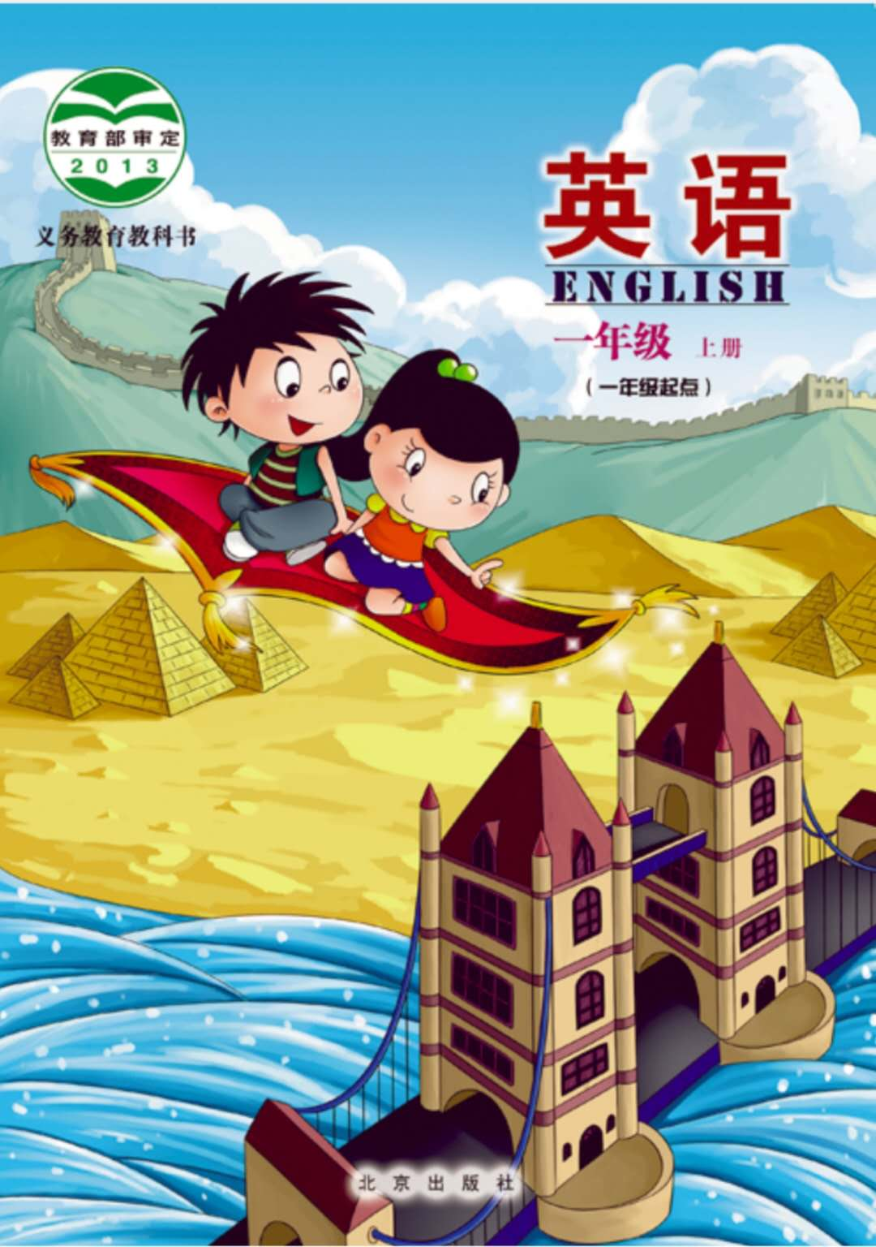

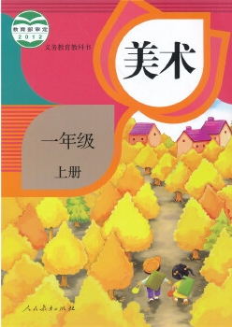
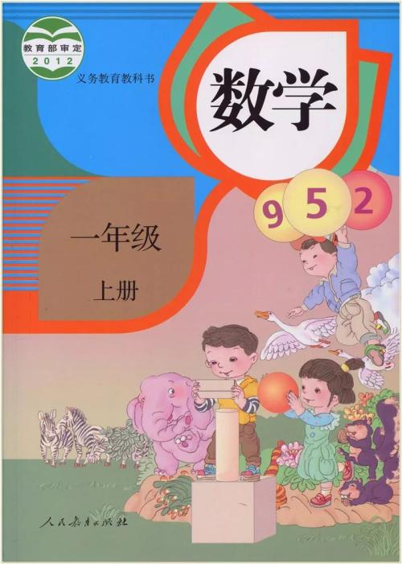
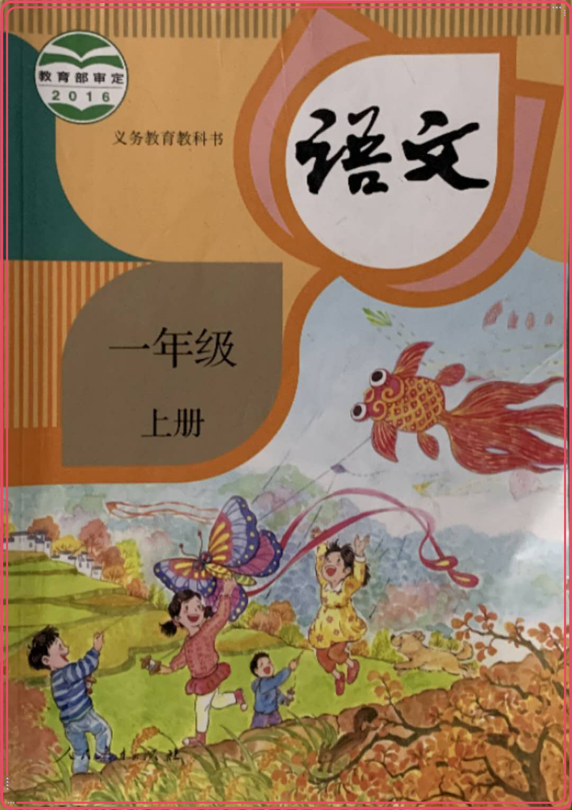
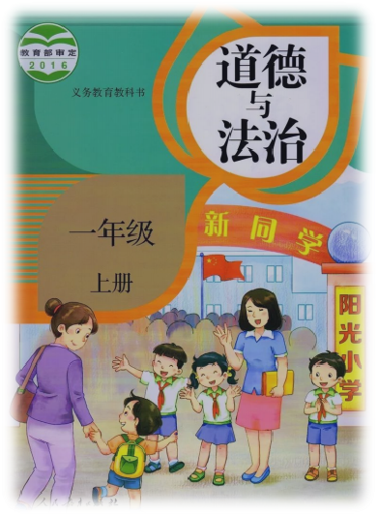

2.我们汉字中藏着很多秘密，挑选你在语文课上学到的汉字，也像老师一样试着说一说吧！
